常州市新北区龙虎塘第二实验小学弘雅课堂教学设计

学校：龙二小 | 班级：五7班 | 人数：40 |  | 总第3课时
学科：美术 | 课题：《有趣的图书》第3课时  《我做的图书》 | 教时：40min | 教师：巢杨希 | 日期：2023.04.26
课时教学目标：
1.通过课时学习和教师示范，能够主动探寻折脊装订的技巧，将前两课时的插图和封面结合，在交流合作中学会制作一本书。（核心素养指向：艺术表现）
2.通过小组合作设计和制作，了解“实用与美观相结合”的设计原则，提高小组合作和交流沟通的能力。（核心素养指向：艺术表现、创意实践）
3.通过观察、欣赏中外图书设计，发现生活中、影视剧中见到的图书设计带来的美感和视觉体验，丰富自己的设计灵感，培养勇于探索、敢于发现的精神，体会设计装点我们生活的乐趣。（核心素养指向：审美感知、文化理解）
课时教学重难点：
1.重点：通过小组合作，完成一份折脊装的作文集。
2.难点：丰富设计灵感，创造性地设计具有审美情趣的小草图，提高合作探究以及沟通交流的能力。
课时地位分析：
本课时是单元《有趣的图书》的第3课时，主要培养学生艺术表现的核心素养，提高学生合作交流能力和动手制作的水平。本单元以“设计服务于生活并改善我们的生活”为大观念，在第3课时，能够解决基本问题“你会做一本书吗？”，同时能够探究折脊装订的技巧，体验图书设计的乐趣。
学生实际分析：
经过前2课时的学习，学生已经初步完成了图书封面、封底和内页的设计，如何组装完成一本书是本课时学生的学习重点。五年级的学生在动手制作方面已经非常灵巧了，特别是五7班学生在合作意识和主动学习的态度方面较同年级的其他班级学生而言更强，在经过本课时的学习后，一定能够制作出一本漂亮有趣的书。
教学过程
教学环节 | 教师活动 | 学生活动 |  |  | 设计意图
常规积累 | - 课前材料准备（灰板、艺术纸等）  - 学习资料和视频制作 | 复习“单元学历案”，搜索网址，了解书籍装帧相关历史和形式。 |  |  | 通过课前预习，提前了解内容，为课堂制作图书打下理论基础。
常规积累 | 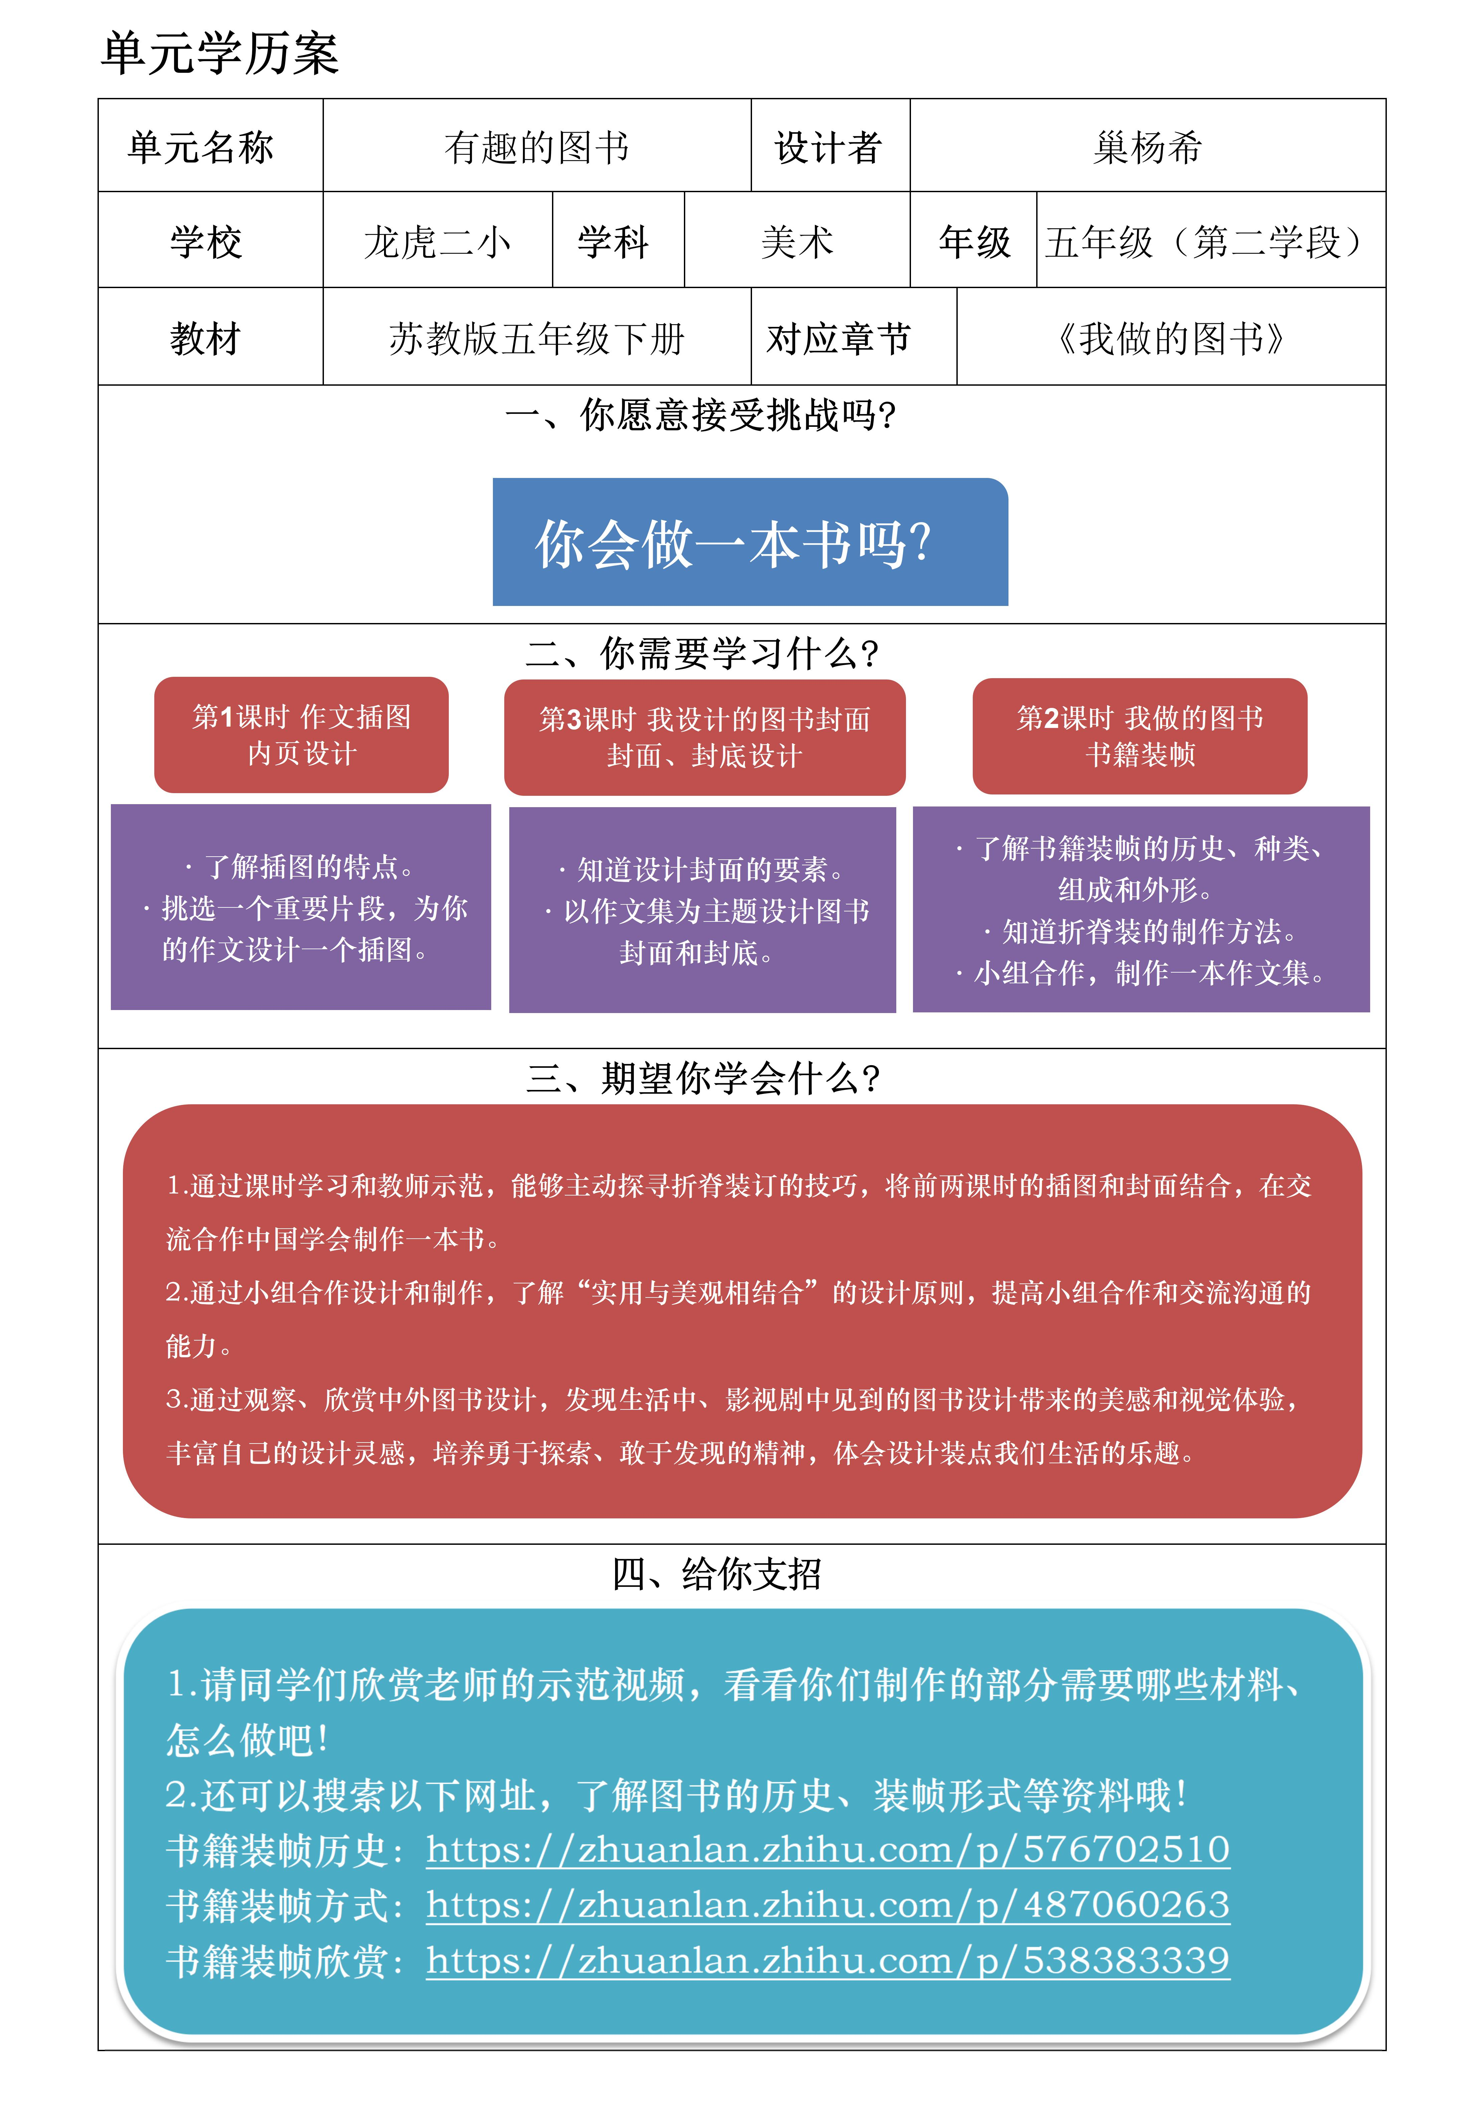
核心过程推进 | - 亲身体验 了解图书  - 翻阅书籍寻特点  师：《劝学诗》有云：书中自有千钟粟，书中自有黄金屋。打开龙二小电子图书馆，进入“图书看一看”找一找你最喜欢的书吧！  PPT出示要求：1）找出你最喜欢的一本图书。2）说一说你喜欢的理由。  小组合作探究，找一找，说一说。  - 教师总结引课题  师：老师注意到每一位同学找到的图书都非常的有趣，今天我们就一起来探寻图书装帧设计的方法，把我们设计的封面和插图变成一本作文图书集！  板书课题：《我做的图书》 | 学生活动：  组长带领组员打开电子图书馆，欣赏书籍装帧历史和有趣的设计。  课前预设：  生：我喜欢……，它上面有很多我喜欢的图案。  我喜欢……，它的封皮材料和一般的书不一样。 |  |  | 通过欣赏和交流，探寻书籍装帧发展历史和有趣的设计，提高综合探索能力，加强印象并引起学生对图书设计的兴趣。
核心过程推进 | - 设计欣赏 迸发灵感  - 观察外形赏设计  欣赏教师提供的自学材料，了解并总结书籍装帧的历史、材料和特点。  - 交流设计说看法  小小辩论会：有人说只要书写的有趣，图书设计得怎样无所谓；也有人说，图书设计的吸引人，什么样的书都能畅销，你是怎样想的？联系自己的生活实际说一说。  总结：在设计的过程中，既要关注内容，也要注意美观。  板书：设计服务于生活并改善我们的生活 | 学生活动：  思考并回答问题：  - 总结书籍装帧历史。  - 可以用哪些材料？  - 你发现了哪些书籍设计的有趣之处？ |  |  | 通过欣赏大量书籍装帧设计，了解“实用与美观相结合”的设计原则，拓宽视野，提升审美感知能力。
核心过程推进 | - 组内合作 解决问题  - 教师示范明方向  既然要将我们的设计服务于生活，今天老师带来了一种特殊的书籍装帧形式：折脊装。折脊装可以通过更换内页，时刻更新内容，这样就可以根据每个月的语文作文内容及时更新，成为弘雅阅读节班级布置的一角。  了解了制作步骤之后，你觉得制作折脊装的难点在什么地方？你有解决方法吗？  - 交流讨论出作品  接下来，请大家完成小组学习单：  ①安排小组分工  ②开始制作书籍 | 学生活动：  观看板书，了解制作步骤，领悟折脊装的制作方法。  课前预设：  生：我认为难点在制作书脊的地方，折书脊是一个比较复杂的任务。  生：我觉得可以通过反复练习和观看视频学会折书脊。  完成学习单。 |  |  | 确定学习目标和学习任务，通过合作探究的形式，提高学生综合探索和合作解决问题的能力。
核心过程推进
  小组合作学习单
  - 学习目标
  按照顺序完成讨论，掌握制作折脊装的方法，尝试完成制作。
  - 学习任务
  通过4-5人小组合作探究，完成以下学习任务：
  - 完成分工讨论。
  - 通过视频学习、小组讨论、询问老师等方法领悟制作折脊装的方法并确定分工。
  - 按分工进行制作，以小组为单位完成作文集的制作。
  - 制作帮助
  请你们总结一下你认为折脊装的难点在什么地方以及你的解决方法：
核心过程推进 | - 评价交流 关注进步  评价小组设计，以自评、组评的方式完成小组合作评价表。
  小组合作评价表
  素养培育 | 具体表现 | 自评（自我反思，回顾表现） | 组评（组内讨论，共同决定）
  表现能力 | 具有一定的艺术审美。  能通过学习和讨论，能够完成自己的制作任务。 | ☆☆☆☆☆ | ☆☆☆☆☆
  设计意识 | 了解“实用与美观相结合”的设计原则。  能为小组制作提供切实可行又具有艺术美感的建议。 | ☆☆☆☆☆ | ☆☆☆☆☆
  合作能力 | 能与其他组员沟通交流，完成一份设计稿，在合作中积极表现提供意见。 | ☆☆☆☆☆ | ☆☆☆☆☆
  解决问题能力 | 遇到问题能够利用合适的方法探索、解决，不骄不躁。 | ☆☆☆☆☆ | ☆☆☆☆☆
拓展延伸 | 为学校弘雅阅读节布置合适的展厅，为阅读节做好准备。 | 提供一份布展设计。
作业（含练习）设计 | 通过4-5人小组合作探究，完成以下学习任务：  1.完成分工讨论。  2.通过视频学习、小组讨论、询问老师等方法了解制作折脊装的方法，确定分工，完成制作。  3.按分工进行制作，以小组为单位完成作文集的制作。
板书设计 | 《我做的图书》  历史：简策装-卷轴装-册页装  形式：折脊装  设计服务于生活并改善我们的生活

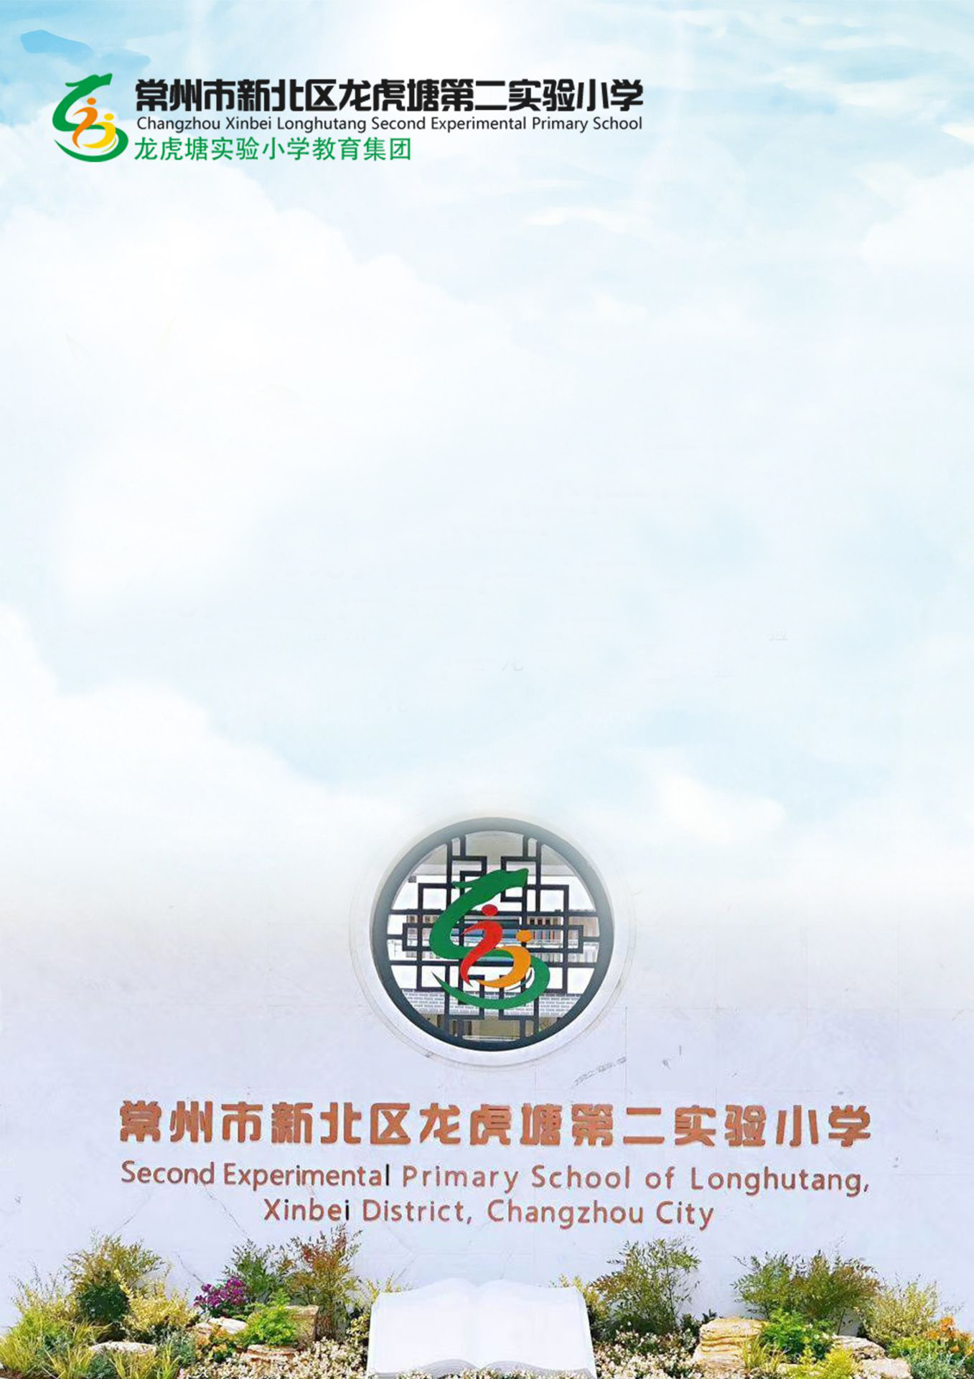

学 科： 美 术
年 级： 五年级
执教教师： 巢杨希

